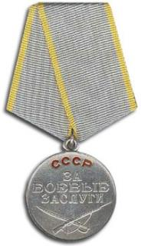
«Из жизни нашего Героя»
Учащиеся 5 «А» класса (кл.рук.Романовец Е.И.) ведут поисковую работу, связанную с жизнедеятельностью Виктора Ивановича Назаренко.
Замечательный человек жил в станице Новодеревянковской. Это участник Великой Отечественной войны Виктор Иванович Назаренко. Трудно найти человека с такой богатой военной биографией, как у Виктора Ивановича. Подпольщик, партизан, участник боев за освобождение Украины и форсирование Днепра, в 1945г. воевал с японцами в Далекой Маньчжурии.
Много наград у Виктора Ивановича. Среди них – две медали «За боевые заслуги».
Одна – за участие в в партизанском движении, другая – за участие в боях с японскими агрессорами. До последних дней жизни до мельчайших подробностей он помнил свою партизанскую деятельность и старался рассказать о ней молодому поколению.
Когда осенью 1945года фашисты оккупировали Мариуполь, 17-летний Виктор стал вместе со своим друзьями участником подпольной группы. Ребята распространяли листовки, им удалось даже убить полицейского. В марте 1942г. несколько подпольщиков, в том числе и друг Виктора Вася Долгополов были схвачены и вскоре повешены, а сам Викторбыл отправлен в концлагерь в Германию. В августе 1942 года после нескольких безуспешных попыток, он все- таки сбежал из лагеря, находящегося в Польше и после тяжелых испытаний вернулся в родной Мариуполь. Но там по- прежнему были немцы и Виктор решил покинуть город и стать партизаном.
За 12 дней пешком он преодолел 600км и добрался до городаЛохвиц в Полтавской области. Здесь он стал связным Ригской подпольной группы, действовавшей в Лохвицком районе в 1941 -1943 году. Материалы о деятельности группы,список ее членов, среди которых Виктор Иванович Назаренко и его отец Иван Григорьевич, хранятся в Лохвицкомкраеведческом музее им. Сковороды. Подпольщики вели агитационную работу против немцев,собирали информацию о деятельности оккупантов, устраивали саботаж по вывозу зерна в Германию и ремонту техники для фашистов , проводили диверсии на железной дороге. Виктор был связным группы, распространял листовки, собирал информацию. Как рассказывает Виктор Иванович, выполняя задания группы, он отправлялся в соседние села. Домой частенько возвращался затемно, а иногда приходилось ночевать в посадках.
Виктор Иванович собирал информацию об участниках лохвицкого подполья, его деятельности. Долгое время он поддерживал связь с оставшимися в живых подпольщиками Мариуполя и Лохвица .
Когда слушаешь его воспоминания, кажется, что это было совсем недавно, будто вчера.
Уже после войны Виктор Иванович за участие в партизанском движении был награжден медалью«За боевые заслуги», ему был вручен знак «Партизанский квиток».
После освобождения Лохвица было форсирование Днепра, тяжелое ранение. Вновь вернулся в строй Виктор Иванович в августе 1945г. В Маньчжурии он участвовал в боях с японскими агрессорами, а также отвечал за почтовую связь. Здесь получил вторую медаль«За боевые заслуги». Из наградного листа:
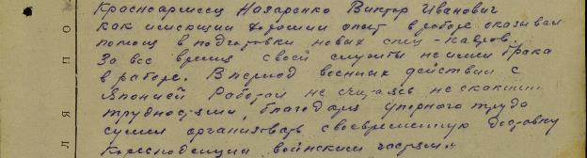
Во такой удивительной судьбы человек жил в нашей станице Новодеревянковской. Радушный и приветливый, он всегда был рад встретиться с молодежью, поделиться воспоминаниями о военных годах. Умер Виктор Иванович в декабре 2017 года.

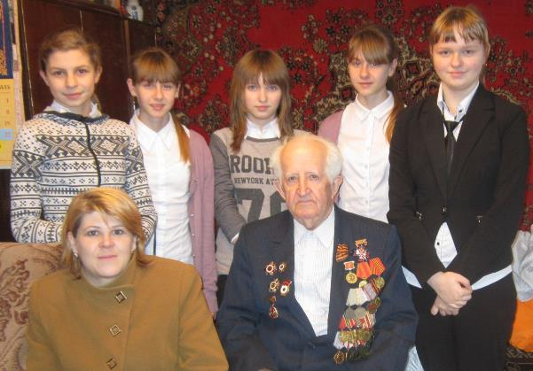
Декабрь 2014г. В гостях у Виктора Ивановича – учитель истории и учащиеся СОШ №44

